2019年全国职业院校技能大赛
赛项规程
一、赛项名称
赛项编号：GZ-2019046
赛项名称：英语口语
英文名称：English Speaking
赛项组别：高职组
赛项归属：教育与体育大类
二、竞赛目的
本赛项旨在提高高职高专学生运用英语进行职场交际的综合能力，并以此为高职高专英语教育领域的专家、教师和管理者搭建一个探索英语教学改革、交流英语教学经验的广阔平台，扩大我国高等职业教育的影响力和竞争力，整体提升高等职业院校办学水平。
三、竞赛内容
（一）竞赛环节
竞赛环节包括“职场描述”“情景交流”和“职场辩论”。
（二）竞赛内容及要求
1.“职场描述”（Presentation）：要求参赛选手抽取一幅反映行业/企业业务发展或社会、经济等热点问题的统计图表或图片，根据给出的信息，在充分理解图表或图片内容的基础上对其进行口头描述和观点阐述。每位选手用时不超过3分钟。
2.“情景交流”（Interview）：参赛选手抽取一个场景题目，根据题目的要求扮演其中的一个角色，与主试官进行一对一的现场问答。每位选手用时不超过3分钟。
3.“职场辩论”（Debate）：两名参赛选手根据抽签结果分正、反两方，就一道辩题（一般为职业领域或社会热点问题）进行现场辩论。先由正方陈述1分钟，然后由反方陈述1分钟；接下来由正反双方进行3分钟的辩论。本环节累计用时不超过5分钟。
四、竞赛方式
本赛项为个人赛。本赛项是通过全国范围内举办的初赛和复赛选拔出来的参赛选手之间进行的决赛，形式为淘汰赛。
五、竞赛流程
（一）竞赛流程
经过 “职场描述”环节，选出非英语专业组和英语专业组排名前60%的参赛选手，进入“情景交流”环节；经过“情景交流”环节，选出非英语专业组前16名和英语专业组前8名，共计24名选手进入“职场辩论”环节；经过职场辩论环节，最终评出一等奖、二等奖和三等奖，分别占每组参加国赛选手人数的10%、20%和30%。
（二）比赛安排
日期 | 时段 | 内容
报到日 | 全天 | 参赛选手、指导教师、领队报到，入住酒店,领取比赛材料等
 |  | 参赛选手、指导教师、领队全体会议
竞赛日1 | 上午 | 英语专业组选手进行“职场描述”环节
 | 下午 | 非英语专业组选手进行“职场描述”环节
竞赛日2 | 上午 | 非英语专业组和英语专业组选手先后进行“情景交流”环节的比赛
 | 下午 | 非英语专业组和英语专业组选手先后进行“职场辩论”环节的比赛
 |  | 闭赛式
六、竞赛赛卷
（一）相关赛题库
本赛项在开赛前一个月公开赛题库。赛项专家组将针对全国高职高专学生的实际水平，结合当下经济发展趋势和不同行业、企业的业务发展，精心组织和筛选，最后选定若干试题组成赛题库，赛前抽取具体应赛试题。
（二）样题

1. 职场描述(Presentation) (3 minutes)
Task: You are required to describe the following charts, giving your account of the survey result and offering your suggestions about what should be done to eliminate or reduce air pollution in big cities.
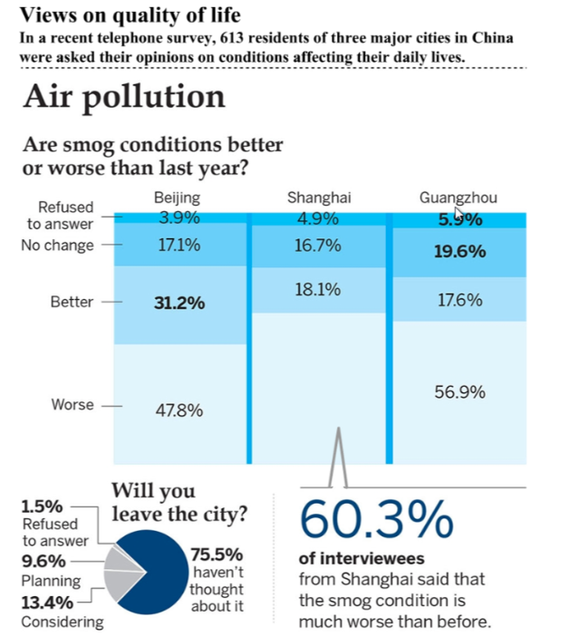
2.情景交流 (Interview) (3 minutes)
Task: Now you will see an advertisement. Suppose you are working with Morrow Mechanical and you are talking with a customer who is interested in its products. You will answer the questions from the customer.
Contestant: A staff member at Morrow Mechanical
Question Master: A customer who is interested in its products
No.of Questions: 6-8

3.职场辩论（Debate） (5 minutes)
Background: Many parents let their kids wear a GPS-equipped wristwatch that allows them to listen to what their children are doing in real time.
Question: Should parents use gadgets to monitor their children in school?
For: It is necessary for parents to use gadgets to monitor their children in school.
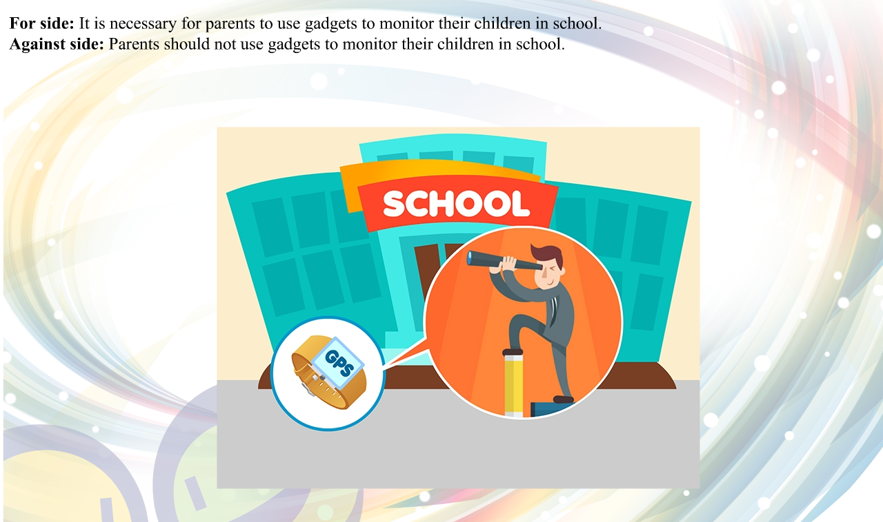
Against: Parents should not use gadgets to monitor their children in school.
七、竞赛规则
（一）报名资格
参赛选手须为高职高专院校全日制在籍学生；本科院校中高职类全日制在籍学生、五年制高职院校中的四至五年级学生也可报名参加高职组比赛。高职组参赛选手年龄须不超过25周岁，年龄计算的截止时间以竞赛当年的5月1日为准。凡在往届全国职业院校技能大赛中获一等奖的选手，不再参加同一项目同一组别的赛项。

（二）报名要求
1.各省、自治区、直辖市派一支参赛队参赛。同一学校报名人数不超过2人。每支参赛队原则上由1名领队、3名参赛选手（英语专业组1名和非英语专业组2名）和不超过3名指导教师组成。
2.参赛选手和指导教师报名获得确认后不得随意更换。如比赛前参赛选手因故无法参赛，须由省级教育行政部门于相应赛项开赛10个工作日之前出具书面说明，经大赛执委会办公室核实后予以更换；竞赛开始后，参赛队不得更换参赛队员。

（三）赛前准备
1．熟悉场地：参赛选手熟悉场时须遵循场地提供方和舞台搭建单位的指导和要求。
2．赛务会议：召开全体会议，由各参赛队伍的领队、指导教师和参赛选手参加，会议宣布竞赛注意事项，并进行赛前答疑。
3．参赛选手入场：参赛选手应按赛项执委会的要求按时到达赛场，并凭参赛证检录，按要求有序入场，未按照规定时间到场并检录的选手视为弃赛。检录入场之后，参赛选手应按要求在对应的区域入座。
（四）裁判员的选聘
裁判员的选聘严格遵照全国职业院校技能大赛的相关制度规定，在赛项开赛前由大赛执委会办公室从裁判库中随机抽取赛项执裁人员。本赛项拟设裁判长1名，裁判13名。
八、竞赛环境
竞赛场地要求及环境标准
选手备考室、选手候考室、选手休息室、领导休息室、嘉宾及裁判休息室若干、竞赛所需的标准节目录制演播厅、网络媒体现场直播的相关录音录像设备、场景布置（含赛场灯光及音响设备、背板、赛项标志、主持台等）、裁判席、指导教师席及工作人员席等。
九、技术规范
无特别需要说明的技术规范。
十、技术平台
本赛项不涉及相关技术平台。
十一、成绩评定
（一）评分方法
1.竞赛分为“职场描述”“情景交流”和“职场辩论”三个环节，每个环节的满分均为10分。裁判对每位参赛选手“职场描述”“情景交流”“职场辩论”三个环节分别打分（裁判在每组辩论结束后为每位参赛选手独立打分）。参赛选手各环节分数由工作人员核实并交记分员录入计算机，由计算机程序自动去掉一个最高分和一个最低分，取其他分数的平均分，小数点后保留两位。
2.成绩产生方法：参赛选手的最终成绩为“职场描述”“情景交流”和“职场辩论”三个环节的累计得分。由于本赛项竞赛形式为淘汰赛，未晋级下一环节的参赛选手下一环节得分计零分。
3.成绩审核方法：参赛选手成绩要求所有裁判签字认可，现场工作人员对裁判的成绩进行核对后录入。成绩录入完毕后，工作人员交换岗位进行核对，核实无误后统计参赛选手最终成绩并排名，打印完毕后交裁判组组长审核签字。
4．成绩公布方法：参赛选手的最终成绩在三个竞赛环节结束后统计, 经裁判长、监督人员、仲裁人员审核签字确认。成绩解密后在竞赛现场予以公布。赛项执委会在成绩公布2小时后无异议即进行成绩录入并上报大赛执委会办公室。
（二）各竞赛环节评分标准
本赛项为裁判现场评分。根据不同的竞赛环节，从“内容、条理、语言、举止、协作、表现力”等方面进行评定，以10分为满分。
1.“职场描述”部分：本环节满分为10分，从“内容、条理、语言、举止”四个方面评定。
9-10分（含）：内容充实、完整，能对主题进行充分发挥；逻辑性强，条理清晰，表达流畅；语言丰富，措辞准确；举止大方、得体。
8-9分（含）：内容充实、完整，能对主题进行一定的发挥；逻辑性较强，条理清晰，表达比较流畅；语言较丰富，措辞较准确；举止得体。
7-8分（含）：内容完整；逻辑性较强，条理比较清晰，表达基本流畅；使用语言基本正确；举止较为得体。
6-7分（含）：内容基本完整；条理比较清晰；使用语言基本正确；举止大致得体。
5-6分（含）：内容基本完整；表达尚连贯；使用语言尚正确；举止欠佳。
0-4分（含）：内容不完整，表达不连贯；使用语言不够准确，举止欠佳。

2.“情景交流”部分：本环节满分为10分，从“内容、应答、语言、举止”四个方面评定。
9-10分（含）: 内容充实、完整；能对主题进行充分发挥；应答敏捷，答案正确；语言丰富，措辞准确；举止大方、得体。
8-9分（含）: 内容比较充实；能对主题进行一定的发挥；应答比较敏捷，答案正确；语言较丰富，措辞较准确；举止得体。
7-8分（含）: 内容完整；应答尚流利，答案基本正确；使用语言基本正确；举止较为得体。
6-7分（含）: 内容基本完整；能进行应答，答案基本正确；使用语言基本正确；举止大致得体。
5-6分（含）: 内容尚属完整；应答无大障碍，答案基本正确；使用语言尚正确；举止欠佳。
0-4分（含）：内容不完整，应答不连贯，答案不正确；使用语言不够准确，举止欠佳。
3.“职场辩论”部分：本环节满分为10分，从“内容、逻辑、应答、语言、举止”五个方面评定。
9-10分（含）: 内容充实、完整；逻辑性强，条理清晰，能把握辩题和立场，论据充分；应答敏捷，表达流畅；语言丰富、准确；举止得体，进退有度。
8-9分（含）: 内容比较充实；逻辑性强，条理比较清晰，能把握辩题和立场，论据比较充分；应答比较敏捷，表达流畅；语言比较丰富、准确；举止得体，进退有度。
7-8分（含）: 内容完整；比较有逻辑性，条理比较清晰，基本能把握辩题和立场，论据比较充分；应答尚敏捷，表达比较流畅；语言基本准确；举止较为得体，进退有度。
6-7分（含）: 内容基本完整；比较有逻辑性，基本能把握辩题和立场，论据比较充分；应答尚敏捷；语言基本准确；举止大致得体。
5-6分（含）: 内容尚属完整；逻辑性尚可，基本能把握辩题，论据基本充分；应答交流无大的障碍；语言尚准确；举止欠佳。
0-4分（含）：内容不完整；逻辑性差，基本能把握辩题，论据不充分；应答交流不连贯；语言不够准确；举止欠佳。
十二、奖项设定
本赛项为个人赛，奖项设定为个人奖。按照实际参赛选手数量确定，一等奖占比10%，二等奖占比20%，三等奖占比30%。一等奖获得者的指导教师获得“优秀指导教师证书”。
十三、赛场预案
（一）食品安全突发事件应急处理预案——本赛项涉及食品安全隐患的主要是各位参与者报到后至离赛这段时间的一日三餐。本赛项历届用餐处多为住宿提供方，经过严格的食品安全考核，均具备接待大规模公共就餐能力，符合国家有关食品售后服务规定，严格执行《产品质量法》《消费者权益保护法》《食品安全法》等有关法律、法规，严格执行食品准入各项制度。如因意外和自行解决的餐饮（赛项承办方在每一届赛项过程中将多次重申，不建议自行解决餐饮）发生突发性食品安全事件，承办企业将联合当地承办校派驻校医解决一般性食品安全突发事件，并与当地急救中心保持24小时联系，应对严重食品安全突发事件。
（二）交通事故应急预案——为确保比赛期间交通安全，特指定专人（承办校相关人员）负责住宿处、赛场、用餐处往返接送，选手、指导教师、当地领队等乘50人大巴，专家、评委、工作人员乘考斯特，交通工具合作方均需符合相关资质，各车辆均有工作人员带队。若发生交通事故，当事人或带队工作人员第一时间报告负责人并迅速拨打122交通事故报警电话。各车辆带队工作人员职责如下：
1. 如发生人员受伤，应迅速将伤员送往医院救治或拨打120急救电话。
2. 注意保护现场，看住肇事车辆及肇事人，记下肇事车辆的牌照，以备交警部门处理。
3．如发生车辆火情，当事人应保持冷静，并立即切断车辆电源开关，迅速查明火源，利用车辆自备的灭火器材进行初期灭火。
4. 如发生火势较大难以扑灭或可能发生爆炸情况，应立即拨打119报警电话。
5．发生事故后应遵循“先人后物”的原则，始终把人的安危放在首位。
6．善后处理工作。要求：保护现场、收集证据、控制事态扩大，并以书面形式向后勤保障部汇报事故原因、处理过程、整改措施。
7．如遇其他意外交通事故，及时与负责人协商解决。
（三）消防安全事故应急处理预案——比赛期间消防安全事故分为四个部分：住宿处、用餐处、赛场、车辆中。住宿处、用餐处、赛场（通常为剧院舞台或大型会议中心）均有成熟的消防安全措施和应急处理预案，要求全体人员遵守各场地相关措施和预案及相关负责人的应急安排。车辆中相关预案已列入交通安全应急预案。
（四）医疗保障应急预案——承办校在比赛期间应派医疗人员（校医）常驻选手所在地，住宿处、用餐处、赛场，并由工作人员协助医疗人员采取相关处理措施，如拨打120，护送当事人去医院就医等。交通途中发生的相关突发事件应急预案已列入交通事故应急预案。
（五）电力供应故障应急预案——比赛期间电力供应需求主要分为三个部分：住宿处、用餐处、赛场。住宿处、用餐处、赛场（通常为剧院舞台或大型会议中心）均有成熟的电力供应故障应急预案，要求全体人员遵守各场地相关预案安排及相关负责人的应急安排。
（六）比赛现场意外事件应急预案——除以上应急预案列出的意外情况外，赛场意外事件还包括如大屏幕等比赛设备故障、计时器故障、成绩核算设备故障、各环节工作人员操作失误、以及选手、指导教师、领队针对各类问题的投诉等，凡涉及选手成绩的意外事件均需通过仲裁组裁决并按照裁决结果处理，涉及选手成绩之外的意外事件需相关领域负责人（协商）处理。如有肢体冲突等恶性事件发生，由赛项执委会（仲裁组）决定是否报案并配合执法机关根据相关法律法规对事件处理。
十四、赛项安全
赛项安全是各赛项一切工作顺利开展的先决条件，是赛事筹备和运行工作必须考虑的核心问题。赛项执委会将采取切实有效的措施最大限度地保证竞赛期间参赛选手、指导教师、裁判组成员、监督组成员、仲裁组成员、专家组成员、特邀嘉宾、工作人员及观摩人员等的人身安全。
- 竞赛环境
1.赛项执委会将在赛前组织专人对竞赛现场、相关住宿场所和交通保障等进行考察，并对安全工作提出明确要求。赛场的布置，赛场内的器材、设备，应符合国家有关安全规定。如有必要，也可进行赛场安全仿真模拟测试，以发现可能出现的问题。承办单位赛前须按照赛项执委会要求排除安全隐患。
2.赛场周围要设立警戒线，防止无关人员进入发生意外事件。
3.承办院校应明确应急制度和预案，配备急救人员与急救设施。
4.承办院校应制定开放赛场和体验区的人员疏导方案。就赛场中存在人员密集、车流人流交错的区域，除了设置齐全的指示标志外，须增加引导人员，并开辟备用通道。
5.竞赛期间，承办院校须在赛场管理的关键岗位，增派力量，建立安全管理日志。
6. 赛项可根据需要配置安检设备对进入赛场重要部位的人员进行安检。参赛选手进入赛区、赛项裁判员进入竞赛场所时，严禁携带通信、照相、摄录设备。如确有需要，由赛场统一配置、统一管理。
- 生活条件
1.竞赛期间，原则上由赛项执委会统一安排参赛选手和指导教师食宿。承办院校须尊重少数民族的信仰、习俗及文化，根据国家相关的民族政策，安排好少数民族选手和教师的饮食起居。
2.竞赛期间安排的住宿地应具有宾馆/住宿经营许可资质。以学校宿舍作为住宿地的，竞赛期间的住宿、卫生、饮食安全等由赛项执委会和承办院校共同负责。
3.赛项执委会和承办院校须保证竞赛期间参赛选手、指导教师和裁判组成员、监督组成员、仲裁组成员、专家组成员、特邀嘉宾、工作人员的交通安全。
4.本赛项的安全管理，除了可以采取必要的安全隔离措施外，还应严格遵守国家相关法律法规，保护个人隐私和人身自由。
5.国外代表队的生活条件标准参照国家外交政策及以上条目。
- 组队责任
1.各学校组织代表队时，须为参赛选手购买竞赛期间的人身意外伤害保险。
2.各学校代表队组成后，须制定相关管理制度，并对所有参赛选手、指导教师进行安全教育。
3.各参赛队须加强对参赛人员的安全管理，实现与赛场安全管理的对接。
（四）应急处理
若竞赛期间发生意外事故，发现者应第一时间报告赛项执委会，同时采取措施避免事态扩大。赛项执委会应立即启动预案予以解决并报告大赛组委会。赛项出现重大安全问题可以停赛，是否停赛由赛项执委会决定。事后，赛项执委会应向大赛组委会报告详细情况。
- 处罚措施
1.因参赛队的原因造成重大安全事故的，取消相关人员的获奖资格。
2.参赛队若存在发生重大安全事故隐患的，经赛场工作人员提醒、警告无效的，可取消其继续比赛的资格。
3.赛事工作人员违规的，按照相应的制度追究责任。情节恶劣并造成重大安全事故的，由司法机关追究相应法律责任。
十五、竞赛须知
（一）参赛队须知
1.参赛选手在报名获得确认后，原则上不再更换。如筹备过程中，参赛选手因故不能参赛，所在省、自治区、直辖市教育主管部门需按照大赛总体要求，在赛前10个工作日履行相关手续并征得大赛执委会同意后，方可更换参赛选手进行比赛。比赛开始后，参赛队不得更换参赛选手或指导教师。允许参赛选手或指导教师缺席比赛。
2.不服从赛场工作人员安排，扰乱赛场秩序，干扰其他参赛选手比赛，警告后拒绝服从的参赛选手、指导教师及领队，经赛项监督组、仲裁组裁定后，可取消其参赛资格和竞赛成绩。
3.各省、自治区、直辖市在组织代表队时，须安排为参赛选手购买大赛期间的人身意外伤害保险。
4.国外代表队根据实际情况参照国家外交政策及以上相关条目。
（二）指导教师须知
1.每名参赛选手可配指导教师1名。指导教师经报名、审核后确定，一经确定不得更换。允许指导教师缺席比赛。
2.指导教师应严格遵守大赛组委会制定的竞赛规则及纪律，在竞赛正式开始后禁止指导教师与参赛选手通过任何通信手段进行联系，严禁指导教师以任何借口进入选手候赛区及备赛区，严禁指导教师进行任何妨碍竞赛正常进行的活动。
3.务必请指导教师对参赛选手的表现及竞赛过程抱以平和、客观的心态；务必请指导教师注意参赛选手由于竞赛成绩、地域、饮食等因素带来的情绪和心理的变化，正面引导并积极鼓励参赛选手完成各竞赛环节。如指导教师对赛项的组织管理及竞赛结果持有异议，经参赛队内部协商后，须由领队向赛项仲裁组提出申诉。严禁指导教师或领队等以任何语言或行动鼓动参赛选手放弃竞赛或消极应对，一经发现，将由赛项执委会和赛项仲裁组根据具体情况予以警告、严重警告，直至取消指导教师或领队资格。
4.竞赛期间，指导教师应首先做到并务必提醒参赛选手爱护食宿场所及竞赛场地的各种设施、仪器和拍摄工具等。由于指导教师个人失误，或因指导教师监管不力发生参赛选手对场地设备、仪器等的人为损坏，将由指导教师和参赛选手负责赔偿。
5.未尽事宜将在竞赛期间及时公布。
（三）参赛选手须知
1.参赛选手应严格遵守竞赛规则、遵守赛场（拍摄场地）规章，保证人身及设备安全，接受监督组和赛场工作人员的监督和警示，文明竞赛。参赛选手凭证入场，竞赛期间要佩戴参赛凭证以备检查。
2.竞赛期间，参赛选手进出赛场不得携带任何与竞赛相关的物品及电子通信设备，在赛场区域不得通过任何方式接收由赛场外传入的（电子）资料。竞赛所需用品（如纸、笔、字典等）由赛场统一提供。
3.竞赛顺序由抽签决定，如参赛选手及指导教师未能按时到场抽签，请服从赛项执委会安排。
4.竞赛各环节开始前参赛选手需在候赛室等待。（各场次前4位参赛选手的候赛地点须听从现场工作人员的安排）。其他参赛选手由赛项工作人员按照竞赛顺序依次引导进入备赛室备赛。
5.允许完成该竞赛环节的参赛选手观摩竞赛，一切行动须听从赛项执委会工作人员和拍摄现场负责人的安排。不允许观摩期间进行任何影响场上参赛选手发挥的活动。
6.所有参赛选手均须在规定时间内完成答题，以赛场计时器为准，在规定答题截止时间前30秒有提示音，参赛选手可以继续作答，但在答题截止提示音响后，参赛选手应立即停止作答，否则裁判将酌情扣分。第三环节“职场辩论”中，参赛选手应在互相尊重、尊重竞赛、尊重裁判及观众的前提下展示自身英语水平，在有限的时间内充分地自我发挥，且应举止得体，进退有度。
7.竞赛成绩现场公布，每一环节前3名参赛选手完成竞赛后，裁判退场进行评议并打分，原则上在第4名参赛选手完成竞赛环节后依次公布前3名参赛选手成绩，在第5名参赛选手完成竞赛环节以后公布第4名参赛选手成绩，以此类推，在后一名参赛选手完成竞赛环节之后公布前一名选手的竞赛成绩。
8.为了满足拍摄要求，请参赛选手尽量避免穿着带有细条纹、密格子的衣服；色彩应鲜亮、明快，展现活泼、青春、阳光的精神面貌。参赛选手发型和服饰应简洁、大方，不宜过于前卫和暴露。此外，为了避免干扰竞赛的加密流程，不宜着制服、民族服饰等特色过于鲜明的服装。
9.竞赛期间如遇高温天气等，参赛选手应注意做好防暑降温工作。如遇身体不适，请及时联系赛场工作人员。竞赛期间务必请参赛选手注意个人的人身和财产安全。竞赛间歇外出的参赛选手须特别注意交通安全。
10.本赛项统一安排食宿，如不接受统一安排，须出具书面材料，声明因此造成的任何后果责任自负；请务必关注竞赛期间的各项临时通知和交通用车等安排，以及自身的食宿与交通安全。
11.未尽事宜将于比赛期间通过各种渠道及时公布。
（四）工作人员须知
1.工作人员必须凭证件进入赛场，按照赛项规定配合做好各项工作。
2.工作人员不准在竞赛场所和禁烟区吸烟。
3.工作人员须按照各自岗位工作内容在规定区域内活动，不得擅自离岗。
4.工作人员须及时解答参赛选手、指导教师及领队提出的与赛项相关的各项问题，在工作范围内极力营造良好的比赛氛围。
十六、申诉与仲裁
全国职业院校技能大赛采取两级仲裁机制，赛项设仲裁工作组，赛区设仲裁委员会。在竞赛过程中若出现有失公正或违规现象，领队可在竞赛成绩公布后2小时之内向赛项仲裁工作组提出书面申诉。赛项仲裁工作组在接到申诉后的2小时内组织审议，并及时反馈裁定结果。申诉方对复议结果如仍有异议，可由领队向赛区仲裁委员会提出申诉。赛区仲裁委员会的仲裁结果为最终结果。
十七、竞赛观摩
赛场部分开放。竞赛全程录像。受拍摄场地、拍摄设备及拍摄条件的限制，观摩人员首先包括本赛项无后续竞赛任务的参赛选手、指导教师、领队、裁判组成员、监督组成员、专家组成员、仲裁组成员、特邀嘉宾、部分参赛院校领导、赛项工作人员及部分高职院校师生。其他人员需经赛项执委会许可后方可进入赛场观摩。
十八、竞赛直播
(一)赛场内部布置有录像设备，全程录制比赛情况。
（二）中国外语网（www.cflo.com.cn）和中国大学生在线（www.univs.cn）两个网站进行同步网络直播。赛后，高等教育出版社将本着有助于实际教学的原则对这些资料进行后期剪辑、整理，直至最终出版。如对肖像权有特殊要求的，可以在竞赛结束后以书面形式告知赛项执委会，以便视频制作中进行相应剪辑修改。如在竞赛结束后5个工作日内未接到针对肖像权的书面特殊要求，视为同意以上基于实况录像的剪辑、整理和出版。
（三）多机位拍摄开闭赛式。制作优秀参赛选手采访、优秀指导教师采访、裁判专家点评和企业人士采访等视频资料，突出赛项的技能重点与特色优势，为赛项仲裁、宣传、资源转化提供全面的信息资料。
十九、资源转化
（一）本赛项资源转化工作由本赛项执委会负责，于赛后30日内向全国职业院校技能大赛执行委员会办公室提交资源转化方案，半年内完成资源转化工作。
（二）赛项资源转化的内容包括本赛项竞赛全过程的各类资源。赛项资源转化成果应符合行业标准、契合课程标准、突出技能特色、展现竞赛优势，形成满足职业教育教学需求、体现先进教学模式、反映职业教育先进水平的共享型职业教育教学资源。
（三）本赛项资源转化成果包含基本资源和拓展资源，充分体现本赛项技能考核特点。赛项所有转化资源均做到符合《2019年全国职业院校技能大赛赛项资源转化工作办法》中规定的各项相关技术标准。
（四）制作完成的本赛项资源将上传www.ismartlearning.cn平台，形成在线课程。
（五）高等教育出版社作为英语口语赛项的独家合作企业，承诺开展以下具体的资源转化工作：
1.编辑出版专家点评
拟定以本届竞赛赛题为基础，以参赛选手的现场表现为依托，聘请专家对参赛选手的实况录像进行一对一点评，并将上述内容编辑加工，以图书和在线课程的形式面向全国发行，旨在帮助各高职院校的领导和师生进一步明确目前英语教学存在的问题和今后改革的方向，真正实现“以赛促教，以赛促改”。
2.整理赛题资源
高等教育出版社拟聘请相关专家对本赛项历届赛题进行深入研究并加以总结提炼，辅以各种题型的分析以及学生失误点评，集结成图书和在线课程，旨在通过典型案例分析，真实反应当下高职学生应用职场英语的实际水平和就业岗位之间的差距，为职场和教学零距离对接打下基础，同时也为学生的英语应用能力提升奠定基础。
3.建立赛项资源库
高等教育出版社拟整理本赛项第一届至今的各种资料，以指导学生的自主学习和教师的课堂教学双重宗旨为定位，以现代化的数字技术为支撑，对各种资源进行细分和重组，打破原有的整体模式，以选手水平、题目类型（分析题、细节题、逻辑题等）、竞赛地点（省份）、竞赛时间（年份）、得分等关键词为基本信息进行横向和纵向的切分整理，建立一个高职组英语口语赛项数字化资源数据库，旨在建立以网络和数字环境为支撑的英语教学科研服务体系。
4.开发相关网络及移动设备学习资源
互联网的普及和多种移动设备在教育领域的应用使翻转课堂、微课、慕课等教学模式变得越来越受欢迎。学生可以通过移动设备在互联网环境下使用优质的教育资源，而不再单纯依赖授课教师去获取知识。为了适应这一教学环境变化，为学生提供更多的学习途径和学习资源，高等教育出版社将研发适合学生日常对话和职场交际的英语教学资源，按照难易度，以句子、对话、篇章的形式数字化后制作成电脑和移动客户端的应用程序，供广大师生下载使用，从而最大化地利用现代先进通信技术扩大赛项对教学的促进作用。
5.利用新媒体扩大赛项对教学的促进作用
高等教育出版社为了适应新形势的要求，尝试利用新媒体形式，通过不同渠道、不同方式扩大英语口语赛项对教学的影响力，如尝试建立高职组英语口语赛项官方微博、微信公众号等，旨在利用新媒体的力量，正面引导学生建立正确的外语学习观和就业观，正确认识自身的优势和不足；同时，高职高专院校师生和各行业企业人士也可以通过新媒体对本赛项提出建议，促成竞赛和教学密切结合、行业和竞赛密切结合的目的。
6.制作宣传品
为了进一步扩大高职组英语口语赛项的影响力，高等教育出版社拟印制中英文赛项宣传册并制作赛事的视频资料库，向国内及国外的教育机构发行，旨在展示我国职业院校学生的风采，反映我国高等职业院校英语教育取得的成就，并作为对外交流平台，使国外的行业、企业人士和教学专家了解我国高等职业院校英语教学的现有成果，为国内外职教专家、学者交流、研究提供素材。

